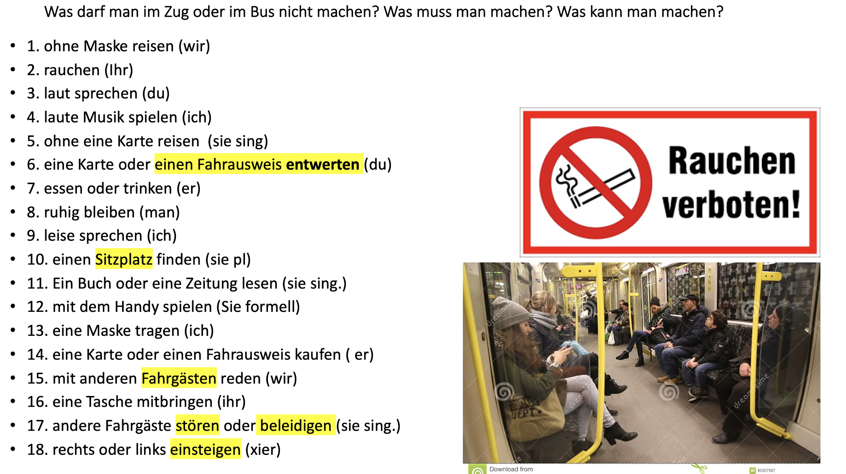

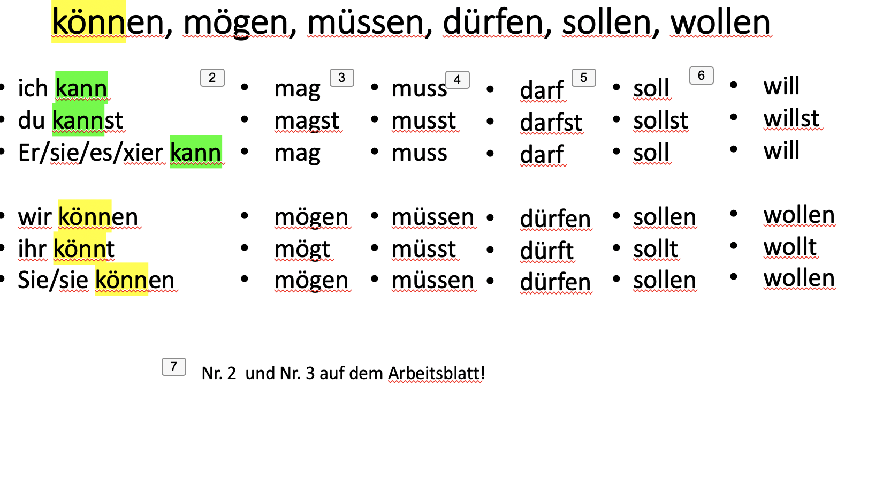

1. Wir dürfen nicht ohne Maske reisen.
2. Ihr koennt nicht rauchen. → dürfen

3. Du darfst nicht laut sprechen.

4. Ich kann nicht laute Musik spielen.

5. Sie darf nicht ohne eine Karte reisen.

6. Du kannst musst eine Karte oder einen Fahrausweis entwerten. [OBLIGATORISCH!]

7. Er darf nicht essen oder trinken.

8. Man kann ruhig bleiben.

9. Man darf leise sprechen.

2. Ich darf leise sprechen.

10. Sie dürfen einen Sitzplatz finden.

11. Sie kann ein Buch oder eine Zeitung lesen.

12. Sie können mit dem Handy spielen.

13. Ich muss eine Maske tragen.

2. Sie müssen eine Maske tragen.

14. Er kann eine Karte oder einen Fahrausweis kaufen.

15.

15. Wir können mit anderen Fahrgästen reden

16. Ihr könnt eine Tasche mitbringen

4.Ich darf laute Musik spielen.

16. Ihr koennt eine Tasche mitbringen.

17. Sie können andere Fahrgäste nicht stören oder beleidigen.

18. Xier kann rechts oder links einsteigen.

2. Ihr dürft nicht rauchen.

17.Sie darf andere Fahrgäste nicht stören oder beleidigen.

